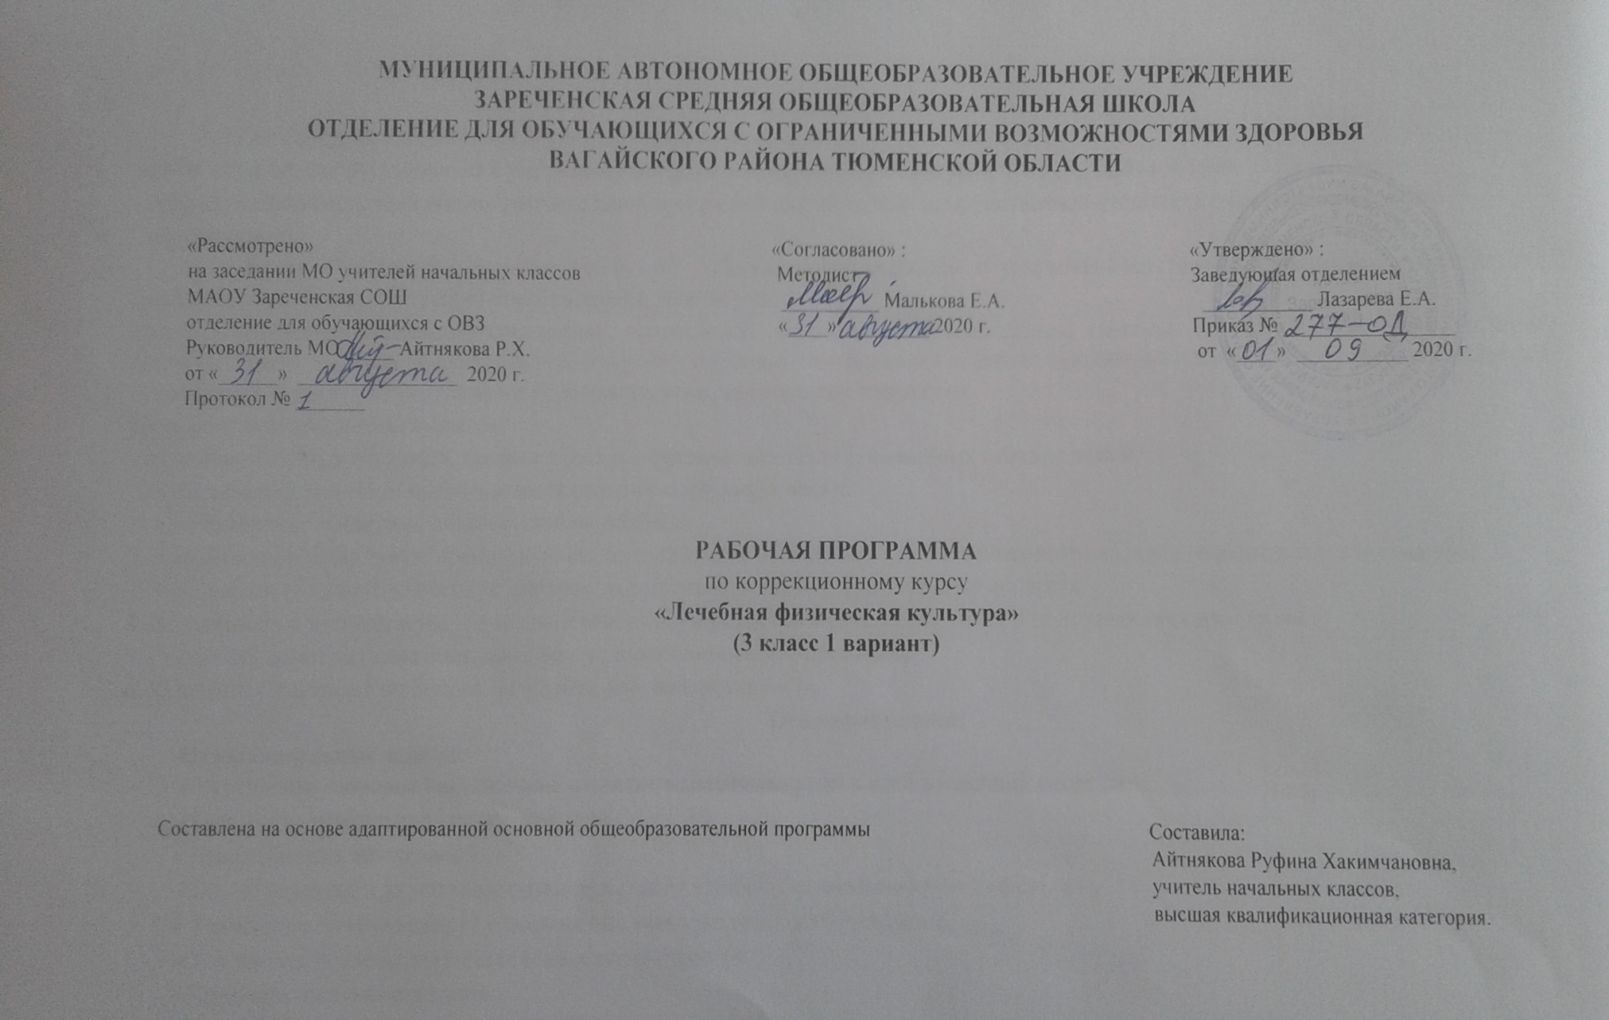
1.Пояснительная записка.
Рабочая программа по ЛФК для 3 класса составлена на основе следующих документов:
-ФГОС образования обучающихся с умственной отсталостью: приказ Минобрнауки РФ от 19.12.2014 №1599.
- Адаптированной основной общеобразовательной программы для обучающихся с умственной отсталостью (интеллектуальными
нарушениями).
Эта программа составлена с учетом того, что у большинства учащихся с умственной отсталостью наблюдаются нарушения физического развития, что требует коррекционной работы с ними.
Имеются нарушения сердечно - сосудистой, дыхательной, вегетативной и эндокринной системы. У многих из детей отсутствуют согласованность дыхания и двигательной нагрузки, наблюдается отставание в росте, непропорциональное телосложение. Различные отклонения в осанке, плоскостопие и различные стертые двигательные нарушения.
Целью данной программы является:
укрепление здоровья учащихся, профилактика и коррекция нарушений, вызванных заболеваниями.
Для достижения этой цели предполагается решение следующих задач:
1. Активизировать защитные силы организма ребёнка.
2. Вырабатывать устойчивую правильную осанку, укреплять и сохранять гибкость позвоночника, предотвращать его деформацию.
3. Укреплять и развивать мышечную систему, нормализовать работу двигательного аппарата.
4. Воспитывать в детях чувства внутренней свободы, уверенности в себе, своих силах и возможностях своего тела.
5. Прививать детям ряд полезных навыков в оздоровлении своего организма.
6. Развивать у учащихся внимание, фантазию, доброжелательность.
Основные задачи:
Оздоровительные задачи:
- Укрепление здоровья, гармоничное развитие мышечных групп и всей мышечной системы.
- Выработка правильной осанки, походки.
- Профилактика заболеваний.
- Общее развитие и укрепление органов дыхания и работы сердечно-сосудистой системы.
- Улучшение обмена веществ и повышение жизнедеятельности организма.
- Улучшение психического состояния, снятия стрессов.
- Профилактика плоскостопия.
- Повышение умственной и физической работоспособности.
- Тренировка функций равновесия вестибулярного аппарата и улучшения биохимических процессов в организме.
- Предотвращение заболеваний органов пищеварения, костно-мышечной и соединительной ткани.
- Укрепление мышц живота и спины направленные на регуляцию мышечного тонуса.
- Улучшение работы вегетативной нервной системы.
2.Общая характеристика коррекционного курса.
Основными формами являются: теоретические и практические занятия, профилактические и оздоровительные мероприятия.
Начиная занятия, учитель должен иметь точное представление об индивидуальных особенностях ребенка, уровень его физического развития, состояния его двигательных навыков и умений. Особое значение имеют функциональные исследования подвижности позвоночника, силы мышц спины и брюшного пресса к статическим нагрузкам.
Правильный психолого-педагогический подход к детям, является мощным фактором воздействия. Чувство мышечной радости порождает у ребенка стойкие положительные эмоции и является надежным средством повышения эффективности организма.
Учебный материал разработан таким образом, чтобы обеспечить последовательность обучения движениям, систематичность увеличения нагрузки, постепенное развитие функциональных способностей занимающихся.
При планировании и проведении занятий учтены особенности организма учащихся. В зависимости от вида нарушений осанки, заболеваний сердечно-сосудистой системы и функциональных возможностей, предполагается применение физических упражнений в разной последовательности и дозировке.
По оздоровительному сопровождению представляет собой комплекс мероприятий направленных на профилактику, коррекцию нарушений осанки, плоскостопия.
3.Описание места коррекционного курса в учебном плане.
Реализация рабочей программы коррекционного курса «Лечебная физкультура» рассчитана по 1 часу в неделю, 34 часа в год.
Учебный план.
Коррекционный  курс | часов в неделю | 1 ч | 2 ч | 3 ч | 4 ч | год
Лечебная физкультура | 1 | 8 | 8 | 10 | 8 | 34
4.Планируемые результаты освоения коррекционного курса.
Личностные результаты:
- Назначение и строение позвоночника,
- значение правильного питания и здорового образа жизни для здоровья человека;
- иметь представление о механизме лечебного действия упражнений, классического массажа, аутогенной тренировки;
- знать простейшие правила одной из выбранных спортивных игр.
Предметные результаты:
- знать понятие «правильная осанка»;
- знать правила техники безопасности при выполнении упражнений;
- уметь сохранять положение «правильной осанки» в положении стоя, сидя, лежа, при ходьбе;
- уметь самостоятельно выполнять корригирующие упражнения, с предметами и без предметов, на тренажерах для укрепления мышц туловища, рук и ног.
- уметь самостоятельно организовать подвижные игры с профилактической направленностью.
- знать комплекс упражнений утренней гигиенической гимнастики;
- уметь выполнять комплекс ОРУ с гимнастическими палками при нарушении плоскостопии и осанки;
- уметь выполнять специальные дыхательные упражнения.
5.Содержание коррекционного курса.
1.Основы знаний.
- Параметры правильной осанки и как ее проверить. Дыхание при выполнении упражнений, восстановительное дыхание. О правилах выработки и сохранении правильной осанки. Т/Б на занятиях ЛФК.
- Опорно-двигательный аппарат и его значение. Осанка-показатель физического здоровья.
- Органы дыхания. Значение правильного дыхания для здоровья.
- Органы зрения. Профилактика утомления, связанного с учебной деятельностью.
- Соблюдение режима дня. Утренняя гигиеническая гимнастика. Правила ее составления.
- О здоровом образе жизни, его значении для человека по сравнению с нездоровым образом жизни.
- Значение физической культуры в жизни человека.
- Об общих и индивидуальных основах личной гигиены.
2.Строевые упражнения.
- Построение в шеренгу, построение в колонну. Построение в круг, взявшись за руки. Выполнение команд «Становись!», «Разойдись!», «Смирно!», «Вольно!». Построение в колонну и в шеренгу по росту, по одному. Размыкание в шеренге на вытянутые руки.
3.Общеразвивающие упражнения.
- Основные положения рук и ног. Движения рук вперед, в сторон, вверх. Наклоны и повороты головы и туловища. Приседание, упоры, седы в разных исходных положениях. Упражнения с предметами: гимнастическими обручами, палками, скакалками, мячами. Ползание по скамейке и лазание на гимнастической стенке.
4.Упражнения для профилактики плоскостопия.
- Ходьба с параллельной постановкой стоп: на носках на наружном своде стопы, по наклонной поверхности, лазание по гимнастической стенке.
- Общеразвивающие упражнения стоя и сидя на гимнастической скамейке, коврике: Сгибание-разгибание стоп, перекаты стопы с пятки на носок, сводить и разводить пятки носки, разнообразные движения пальцами, передвижение и скольжение стоп.
- Упражнения с предметами: катание стопой мяча, палки, поднимание мячей стопами, перекладывание пальцами стоп мелких предметов, ходьба по гимнастической палке елочкой, правым и левым боком мелкими шажками.
5.Упражнения для развития координации движений и функций равновесия.
- Ходьба с параллельной постановкой стоп на носках, на наружном своде стопы, по гимнастической скамейке, наклонной поверхности с различным положением рук. Лазание на гимнастической стенке.
6.Упражнения на улучшения ориентации в пространстве.
- Движения рук в основных направлениях из различных исходных положений.
- Поиск предметов (без зрительного контроля) по словесным ориентирам (дальше, ближе, правее, левее и т.д.)
7.Упражнения для укрепления осанки.
- Упражнения стоя у вертикальной плоскости, касаясь ее затылком, лопатками, плечами, пятками. Висы простые и смешанные на гимнастической стенке. Приседание на всей стопе, пятках. Общеразвивающие упражнения лежа на спине, животе с предметами и без предметов и упражнения на боку.
8.Упражнения для увеличения гибкости позвоночника, эластичности мышц и подвижности в суставах.
- Комплексы упражнений для увеличения гибкости позвоночника
- Наклоны, махи, круговые вращения с большой амплитудой.
9.Дыхательные упражнения.
- Обучение правильному ритму дыхания стоя, сидя и лежа.
- Обучение диафрагмальному, нижнему грудному и смешанному дыханию.
10.Упражнения на развитие мелкой и крупной моторики.
- Упражнения пальчиковой гимнастики.
- Упражнения включая работу пальцев рук и ног с мелкими предметами.
11.Упражнения для расслабления мышц и укрепления нервной системы.
- Упражнения под музыку.
- Элементы аутотренинга, релаксации.
6.Материально – техническое обеспечение.
1.Гимнастическая стенка.
2.Мячи.
3.Обручи, скакалки, гимнастические палки, кегли, ленточки разных цветов.
4.Секундомер.
5.Массажные коврики.
6.Гимнастические скамейки.
7.Гимнастические маты.

